Outils musicaux - téléchargement
Vous trouverez ici quelques outils développés par mes soins pour l'apprentissage du piano et de la musique.
J'ai aussi inclus les liens vers mes sources d'inspiration et d'autres outils à télécharger gratuitement.

Échelles musicales
Une pièce de musique est généralement basée sur une gamme musicale comportant une suite de notes appartenant à une Échelle musicale. Afin de me familiariser avec cet aspect fondamental de l'écriture musicale j'ai conçu une règle visuelle qui permet de décliner les gammes courantes sur le clavier du piano.
Le piano est construit sur une échelle chromatique de 12 notes séparées d'un 1/2 ton. Si vous mesurez la largeur des notes au niveau du Utiliser le Feutre rouge, vous constaterez que celle-ci est identique que la note soit blanche ou noire. Il est donc facile de construire une règle à divisions égales, puis de colorier les cases correspondantes à une échelle diatonique par exemple. Voici l'une des règles en situation :
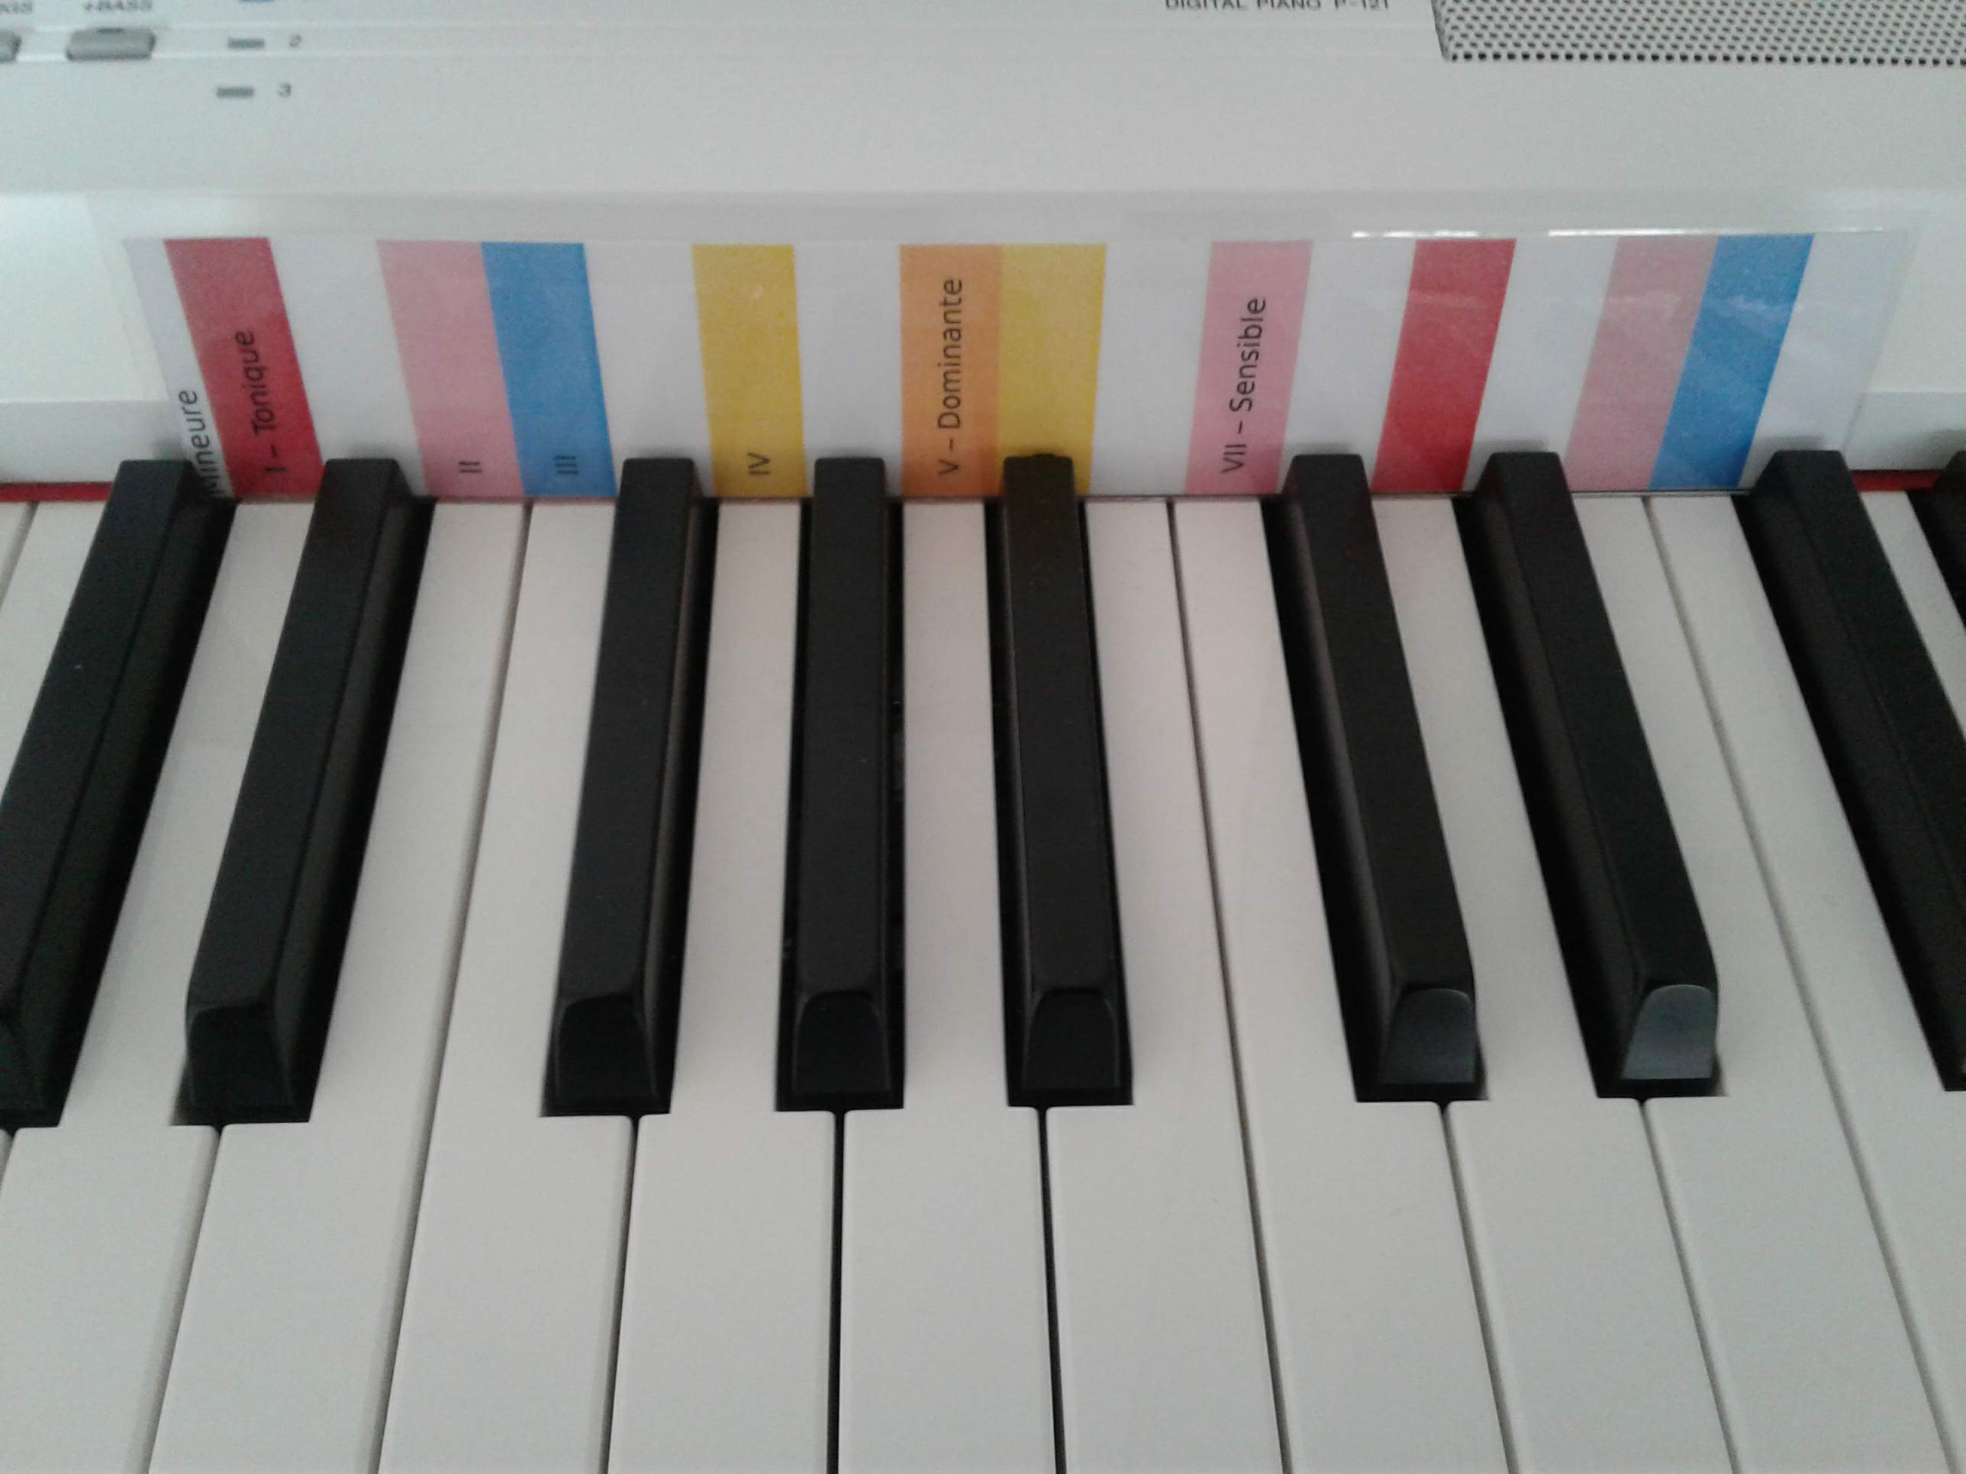
Il s'agit ici d'une règle colorée suivant la gamme mineure naturelle. Chaque note de la gamme est colorée et marquée de son degré et nom dans l'échelle1).
Dans ce document : gammes.pdf, vous trouverez cinq échelles : majeure naturelle, mineure naturelle, pentatonique majeure, pentatonique mineure, blues.
Chaque page correspond à une échelle et vous disposez de 4 bandes qui bout à bout couvrent 6 octaves. Pour découvrir la gamme d'une tonalité particulière, il vous suffit de placer la première case de la règle sur la note voulue.
Bonne découverte !

Cartes Accords
L'accord est un objet fascinant pour le débutant. Il permet de faire sonner le piano et de se faire plaisir. Dans mon apprentissage j'ai donc dévoré les vidéos d'Alexis Koustoulidis sur ce sujet. Il propose aussi des cartes de jeu et de repérage des accords au clavier.
Afin d'assimiler toutes ces informations, j'ai construit mon propre jeu de cartes, disponible ici : cartesaccords.pdf.
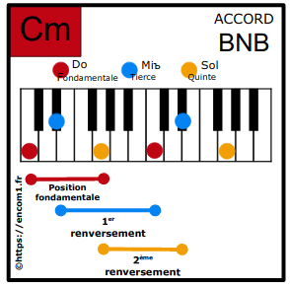
Ce jeu comporte une carte par accord de 3 notes : fondamentale, tierce, quinte pour les gammes naturelles majeures et mineures.
En haut à gauche, la notation internationale de l'accord, utile si vous avez une grille d'accord.
En haut à droite, la couleur des trois touches en jeu ici : Blanc, Noir, Blanc
Ensuite les trois notes de l'accord : fondamentale, tierce et quinte.
La position des notes de l'accord sur 2 octaves du clavier, en rouge la note fondamentale, en bleu la tierce, en jaune la quinte.
Enfin sous le clavier, les trois notes à jouer simultanément pour produire l'accord en position fondamentale ou en renversement (1 et 2). La couleur de la position est celle de la basse.
À vous de jouer !

Autres ressources
https://alexiskoustoulidis.com/ressources/
http://pianoacoeur.com/ressources/

Pages dans ce dossier
- Claviers portables
- Cycle des quartes
- LeadSheet
- MuseScore Studio
- Métronome
- Notation Jazz des accords
- Outils
- Partition musicale
- Piano Korg C1 Air
- Piano Roland HP704
- Piano Yamaha P121
- Utiliser le Feutre rouge

1)voir les bases de l'harmonie ici : https://www.youtube.com/playlist?list=PLyIR6Ix26WY9LOaLV9_lfS2ienkQU_8V8

